**Пятница 10.04.2020 г.**

Предлагаю вашим детям рассмотреть картинки с планетами.

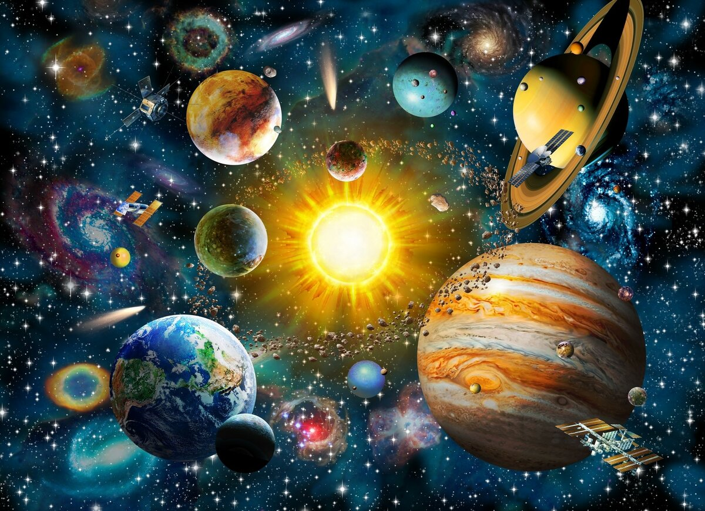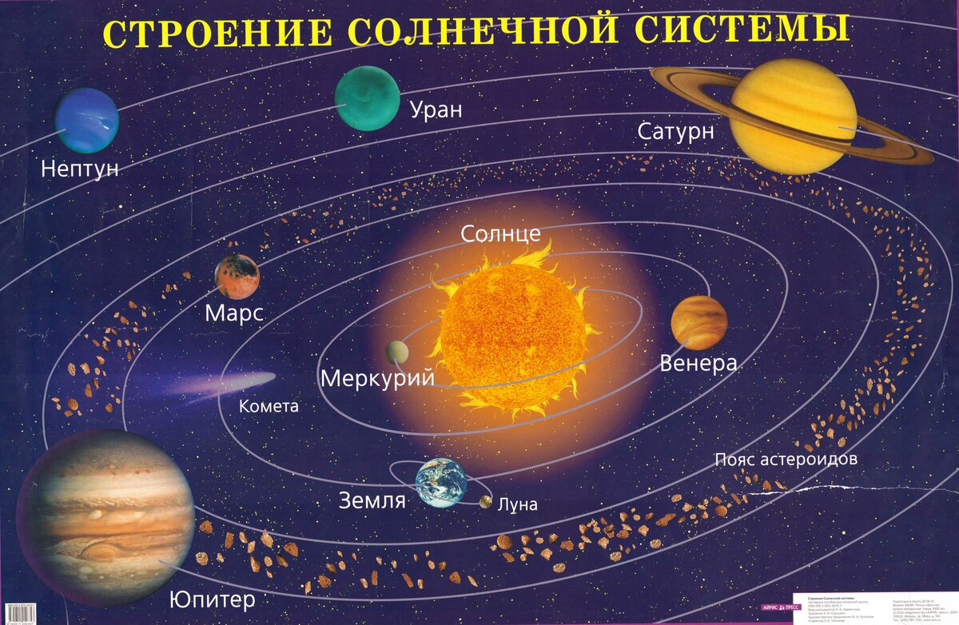

Солнечная семья

У одной красивой и мудрой звезды по имени Солнце было немало сыновей и дочерей. Жили они дружно высоко-высоко в небе, в своем космическом домике, большой неразлучной семьей.

Все дети Солнца назывались планетами, хотя у каждой из них было и свое имя. Самые большие планеты были более самостоятельными и кружили по своим дорожкам, называемым орбитами, вокруг звезды - мамы на почтительном расстоянии. Делали они это неторопливо, так как в их обязанности входило нести дозор. Они охраняли свой дом от случайных непрошеных гостей-метеоритов, астероидов, комет и многих других внезапных пришельцев. Самые маленькие детки - планетки находились поближе к матери. Но главной обязанностью всех планет - детей была передача космической информации своей маме. Если кто-то из них плохо справлялся со своей задачей, мама-звезда сердилась, и на ее лице появлялись пятна. Полное путешествие планеты по орбите происходило за один год и завершалось, как правило, именинами. А чаще всего именины справляли самые маленькие детки-планетки, так как их дорожки-орбитки были самыми короткими. Все это происходило у всех планет в разное время, поэтому они никогда вместе не могли отпраздновать свои именины. И только у звезды-мамы было этих праздников столько, сколько и детей, поэтому она всегда сияла счастьем и радостью.

У одной маленькой, но самой красивой дочери по имени Земля, тоже был свой именинный праздник, который назывался Новый Год. Земля была не только самой красивой, но и самой необыкновенной из всех братьев и сестер. Мама-звезда дарила своей любимой дочери тепла и света ровно столько, сколько необходимо было для полного счастья.

Космическая дорожка Земли складывалась как бы из четырех ленточек. Но так как Земля - наша Родина - слывет большой модницей, то в разное время она любила менять свои наряды. Зимой надевает теплую пушистую белую шубку. Весной набрасывает голубую с зеленой бирюзой шаль. Летом наряжается в легкий сарафан, вытканный полевыми цветами. Ну, а осенью, перед именинами, примеряет яркое золотисто-оранжевое бальное платье...

Земле неисчислимое количество лет на радость звезде, звездным сестрам и братьям. Она - твоя, моя, наша! Мы - ее дети и должны быть, как и она, - добрыми, красивыми, счастливыми!

**1.Рисование цветными карандашами.** «Праздничные флажки».

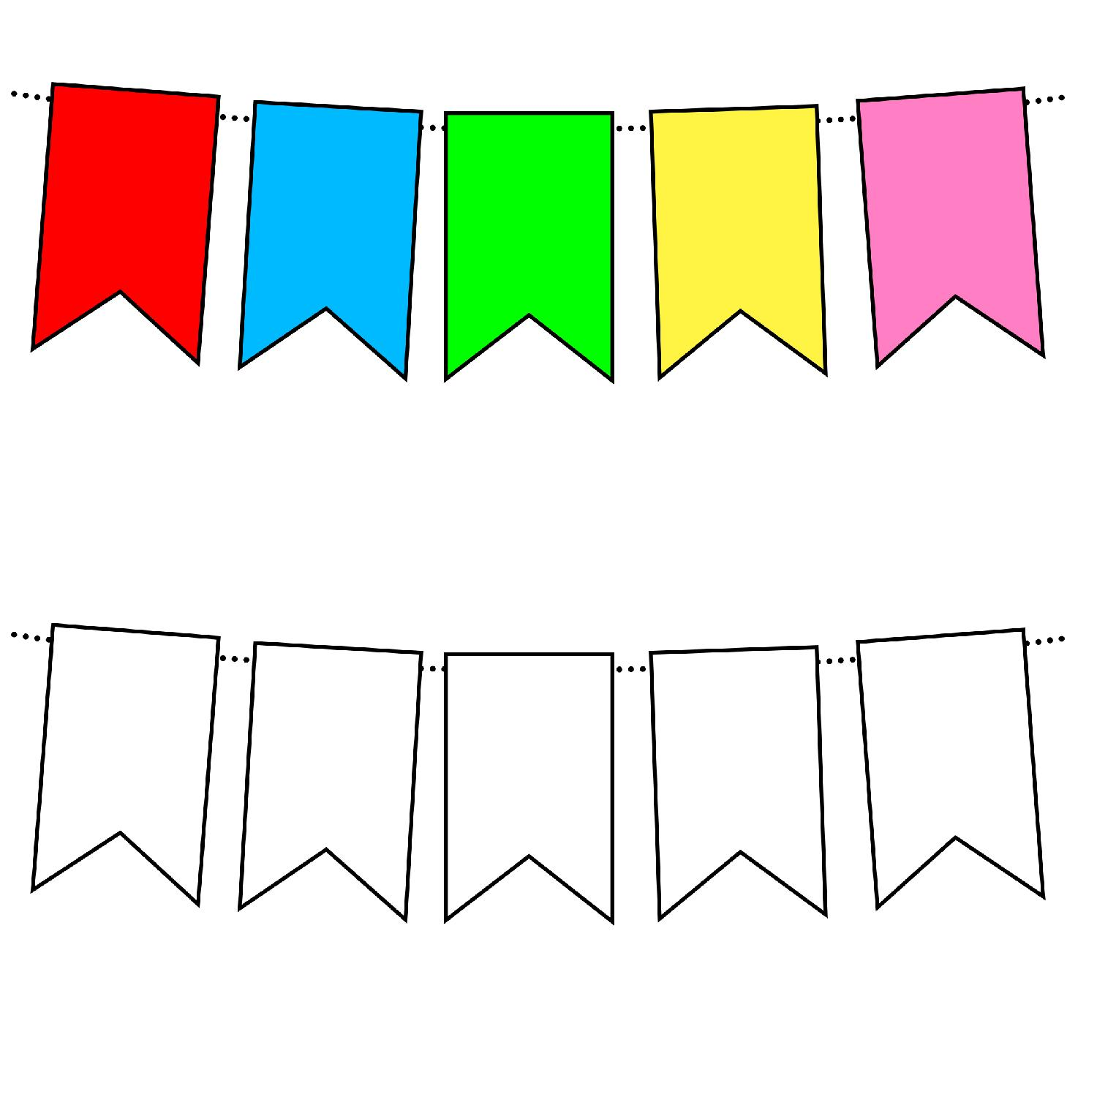

**2.Физическое развитие.** Игровые упражнения.

1. Равновесие- ходьба по скамейке, перешагивая через шнуры, кубики, бруски.

2. Прокатывание мяча между предметами, в прямом направлении.

3.Лазание по доске на четвереньках.

4. Ползание под дугу.

5.Подвижные игры «Поезд», «Воробушки и кот», «Лягушки».

**Подвижная игра «Поезд».**

Описание. Дети становятся в колонну по одному *(не держась друг за друга)*. Первый – *«паровоз»*, остальные – *«вагоны»*. Воспитатель даёт гудок, и *«поезд»*начинает двигаться вперёд сначала медленно, потом быстрее, быстрее, наконец, дети переходят на бег. После слов воспитателя *«Поезд подъезжает к станции»* дети постепенно замедляют движение – поезд останавливается. Воспитатель предлагает всем выйти, погулять, собрать цветы, ягоды на воображаемой полянке. По сигналу дети снова собираются в колонну – и поезд начинает двигаться.

**Подвижная игра «Воробушки и кот»**

Описание. Дети – «воробушки» сидят в своих «гнёздышках» (в кругах, обозначенных на земле, или нарисованных на асфальте) на одной стороне площадки. На другой стороне площадки – «кот». Как только «кот» задремлет, «воробушки» «вылетают» на дорогу, «перелетают» с места на место, ищут крошки, зёрнышки (дети приседают, стучат пальцами по коленям, как будто клюют). Но вот «просыпается» «кот», «мяукает» и бежит за «воробушками», которые «улетают» в свои «гнёзда». Сначала роль «кота» выполняет воспитатель, а затем кто-нибудь из детей.

**Подвижная игра «Лягушки».**

На середине площадки или зала воспитатель раскладывает толстый шнур в форме круга. дети стоят за кругом. Воспитатель говорит:

«Вот лягушка по дорожке

Скачет, вытянувши ножки.

Ква-ква, ква-ква-ква!

Скачет, вытянувши ножки».

Дети, повернувшись друг за другом, подпрыгивают на двух ногах, продвигаясь вперед по кругу. По окончании четверостишья воспитатель хлопает в ладоши — пугает лягушек; малыши перепрыгивают через черту и присаживаются на корточки лягушки прыгают в болото. Игра повторяется 2—3 раза.